|  |  |
| --- | --- |
|  | **第十四届全国大学生软件创新大赛** |
| **文档编号：SWC2021-T20210198-双流一大学队** |



**WoW相机**

**WoW Camera**

**使用手册**

**Version: 1.0**



**双流一大学队**

**2021-05-18**

**All Rights Reserved**

目录

1 软件概述 4

1.1 概述 4

1.2 功能 4

1.3 性能 5

1.3.1 时间特性 5

1.3.2 适应性 5

2 运行环境 5

3 使用方法 6

3.1 注册、登录与注销功能 6

3.2 AI美学评价摄影辅助功能 7

3.3 智能姿态识别摄影辅助功能 8

3.4 AI增强——魔法换天功能 9

3.5 AI增强——风格转换功能 10

3.6 AI造画功能 11

3.6.1 使用造画模板 11

3.6.2 添加本地模板 12

3.6.3 修改本地模板 13

3.6.4 分享本地模板 14

3.6.5 添加网络模板 15

3.7 云端增强——智能去噪功能 16

3.8 云端增强——人像增强功能 17

3.9 云端增强——AI诗人功能 18

3.10 配置保存功能 19

3.11 AI工作室添加照片功能 21

3.11.1 添加照片 21

3.11.2 删除图片 22

3.12 AI精选文件夹功能 23

3.12.1 选择多张图片生成文件夹 23

3.12.2 对文件夹进行重命名 24

3.12.3 在文件夹中加入图片 25

3.12.4 删除文件夹中的图片 26

3.12.5 分享文件夹中的图片 27

3.12.6 使用AI诗人功能 28

3.13 撤销重做功能 29

3.14 壁纸功能 30

# 软件概述

## 概述

WoW相机是一款以图像感知技术为亮点的，基于OPPO推出的AI Unit 实现的以AI 为支撑的摄影辅助和照片处理应用。本项目关注拍照过程本身，通过综合利用AI Unit的美学评价功能和SNR，SMD等图像质量指标计算美学分数，在相机拍照预览界面实时提示用户，引导用户移动到最佳位置拍摄照片。并且使用PoseNet实时姿态识别网络，通过对比用户关键节点坐标信息与模板动作之间的差异，智能提示用户进行姿势调整。

同时，项目结合基于云端的人像增强、智能去噪等云端图像处理功能，以及AI Unit的AI换天、AI风格化，AI造画等移动端功能，将端和云充分结合，为用户提供了个性化的图片增强服务。

此外，WoW相机还构建了AI工作室以集中管理图片。在工作室中，用户可以添加照片进行处理与管理。本项目借助AI Unit的美学评价功能，综合不同的指标，以量化的方式自动为用户挑选指定范围内最优的图片，以方便其通过微信等社交媒体进行分享。

最后，本项目借助NLP技术，同时结合三种神经网络模型，为用户提供AI诗人功能。选择图片后，根据图片内容自动写出诗句，为用户提供文案上的参考。

## 功能

* + 注册、登录、注销功能
  + AI美学评价摄影功能
  + 智能姿态识别摄影辅助功能
  + AI增强——魔法换天功能
  + AI增强——风格转换功能
  + AI造画功能
  + 云端增强——智能去噪功能
  + 云端增强——人像增强功能
  + 云端增强——AI诗人功能
  + 配置保存功能
  + AI工作室功能
  + AI精选文件夹功能

## 性能

### 时间特性

1. 相机功能：

打开应用相机时间少于500ms

拍摄结束后相片存储时间少于500ms

闪光灯等按钮点击响应时间少于500ms

拍摄结束后进入图像处理界面响应时间少于1000ms

1. 云端图像处理功能：

数据传输时间少于1000ms，数据处理时间少于20s

使用一次云端图像处理功能，响应时间不超过20s

1. AI诗人功能：

数据传输时间少于1000ms，

数据处理时间少于20s

使用一次AI诗人功能，响应时间不超过20s

工作室：点击分享按钮的弹出时间少于2000ms

AI精选文件夹生成时间少于1000ms

点击图片进入图像处理界面响应时间少于1000ms

### 适应性

需要在安卓手机上安装AIUnitService，并且安卓版本不低于10.0。

后续可以完善到IOS平台，并且对于分享功能，可以拓展到与多个APP的联动功能，包括分享图片到多个APP等。

# 运行环境

软件可在Android 10版本以上并安装OPPO AIUnit框架的手机运行。

# 使用方法

## 注册、登录与注销功能

用户在主页面点击右上角按钮弹出功能选项界面，输入手机号、图像验证码，获取短信验证码进行登录。首次使用的用户在登录成功时会自动注册。

同时，APP会维持用户登录状态，在关闭软件后，下次进入会直接使用上次登录的用户信息。

用户可以点击注销按钮，退出登录状态。

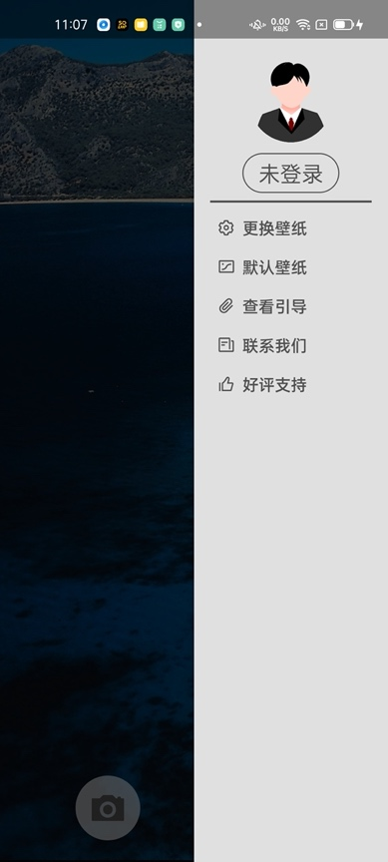 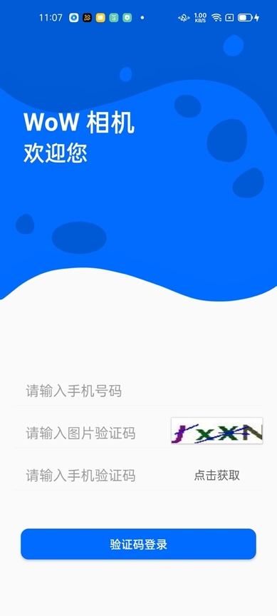 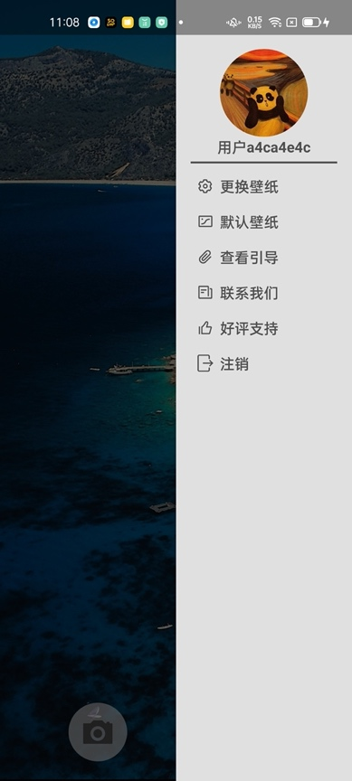

## AI美学评价摄影辅助功能

拍照界面使用主相机拍摄时，注意查看拍照画面正上方的引导文字和箭头方向，在拍摄时，实时的根据引导提示移动手机，直到文字提示请保持为止。

点击右上方的网格线按钮可以开关网格线，并且显示区域内部的美学分数。

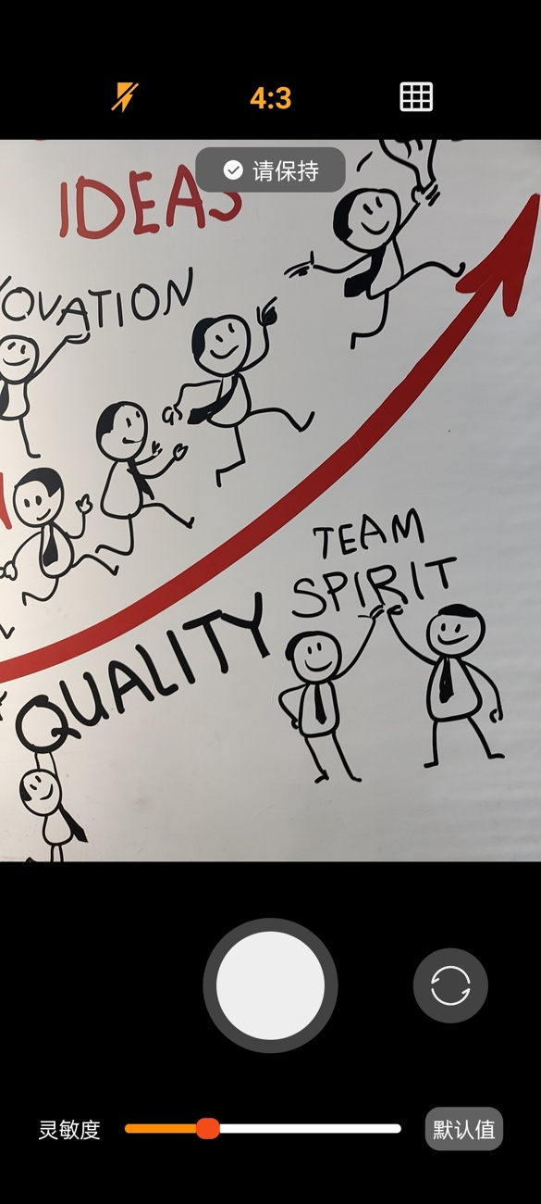 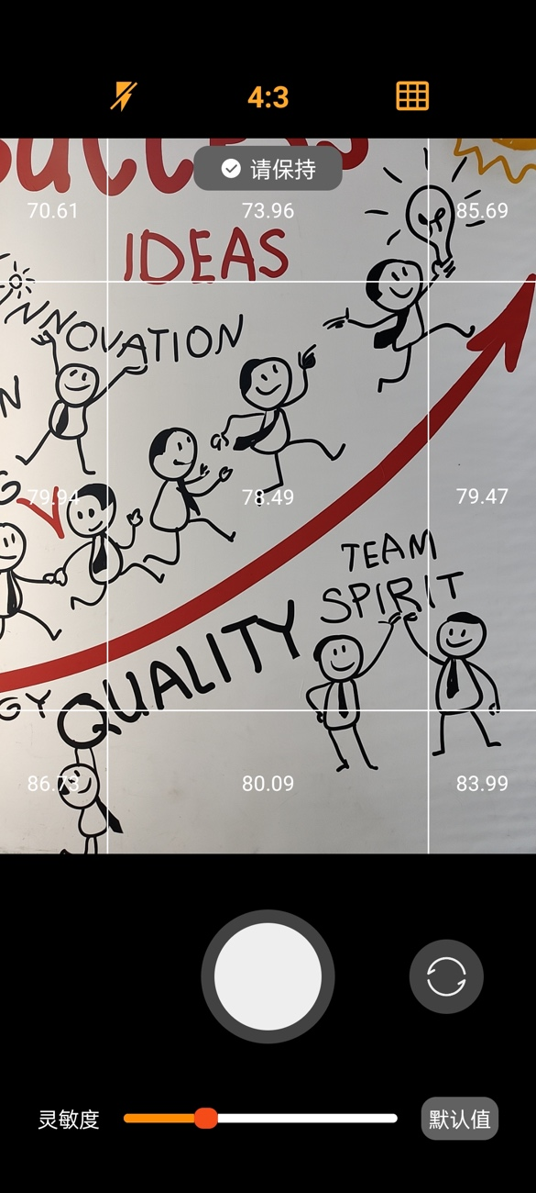

## 智能姿态识别摄影辅助功能

在拍照界面使用副相机进行自拍时，点击位于快门左侧的智能姿态辅助按钮后，您可以在下方的一排自拍姿势模板中选择一个，之后画面上将出现人物姿态线条，正上方有文字提示，提示您调整具体的部位，最终契合姿态框。您可以点击右上角的按钮关闭人体姿态辅助线。

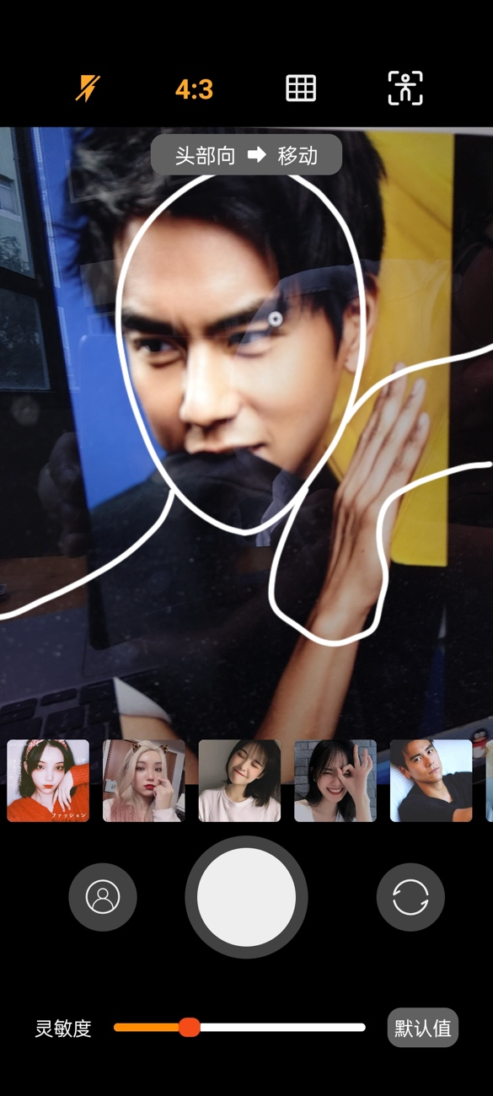 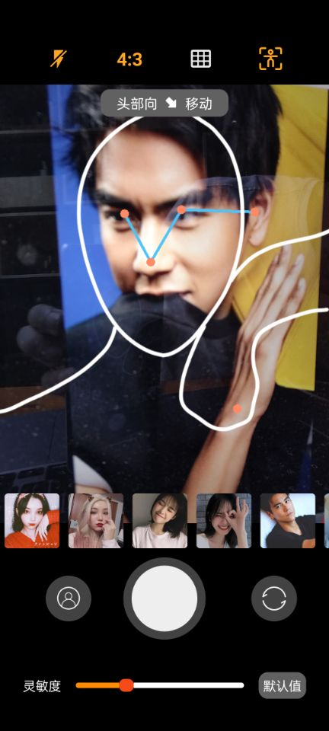

## AI增强——魔法换天功能

用户在拍照或选择照片后，可以点击魔法换天按钮对图片进行处理。通过调用AI Unit的天空替换功能，软件能够改变图片中天空的样式，将图片中的天空转化为另一种天空样式，如将阴天的天空置换成晴天的天空状态，使图片效果更好。

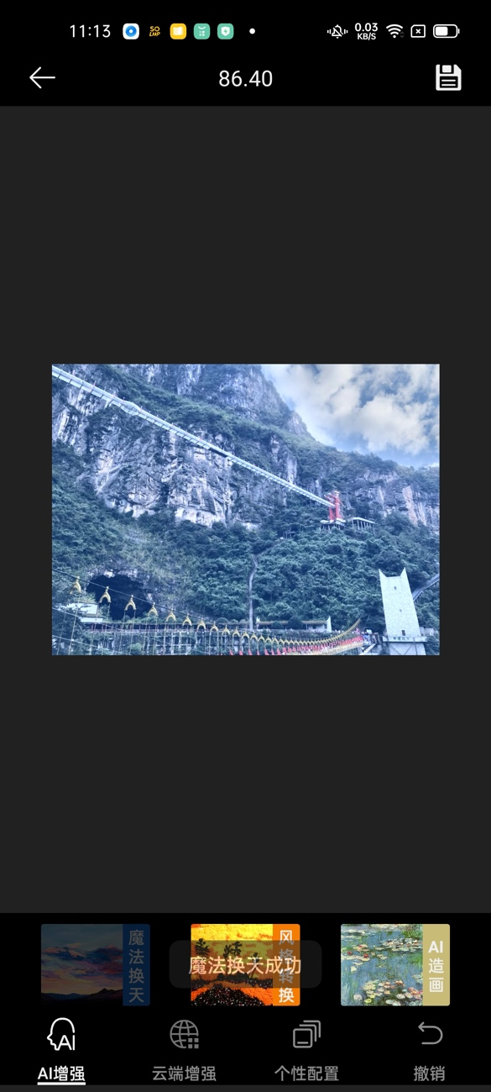

## AI增强——风格转换功能

用户在拍照或选择照片后，可以点击风格转换按钮对图片进行处理。项目通过调用AI Unit的风格化功能，将真实照片迁移成绘画风格的图片，并保持照片中的基本内容不变。

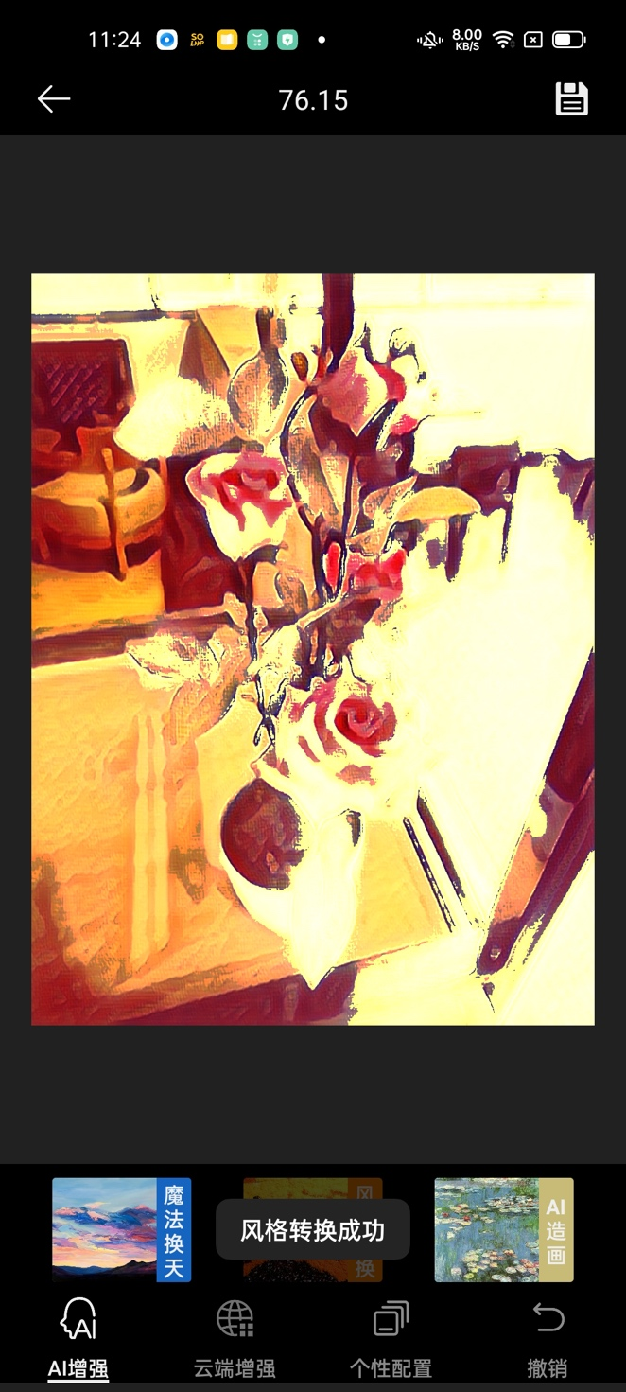

## AI造画功能

### 使用造画模板

用户在拍照或选择照片后，可以点击AI造画按钮。项目将为用户呈现一批预置的大师作品模板，包括达芬奇自画像、毕加索、格尔尼卡等。

用户可以根据这些模板对自己的图片进行风格迁移。

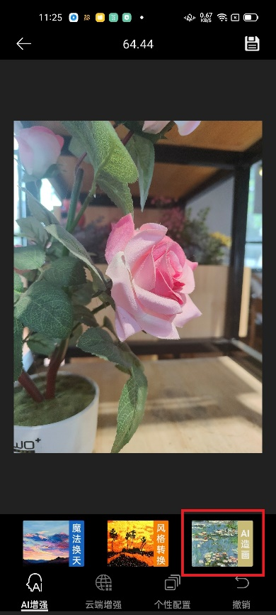 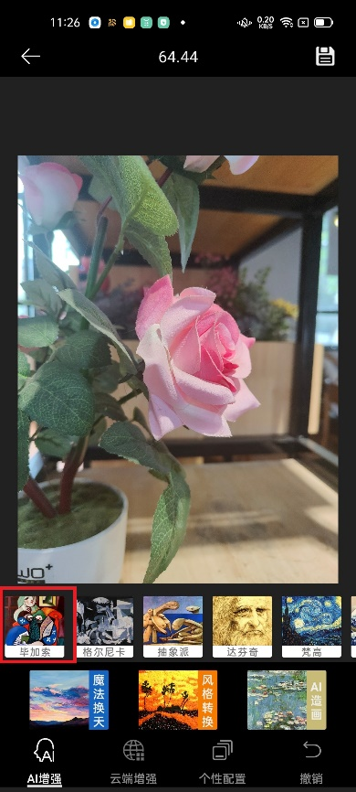 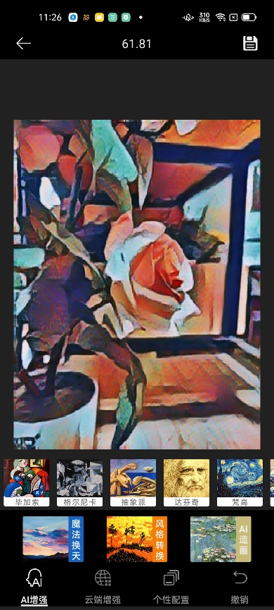

### 添加本地模板

用户点击“添加模板”按钮，点击“本地”按钮，选中一张图片，将该图片添加成为本地AI造画模板。点击即可使用。

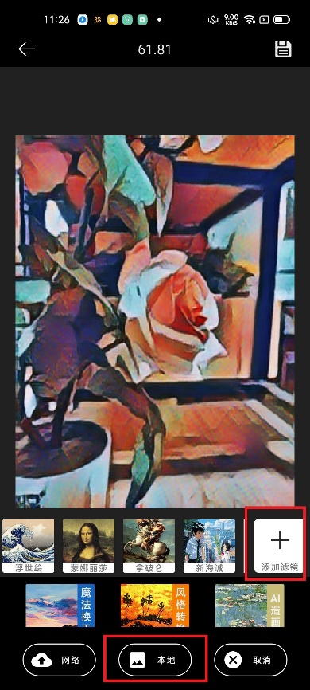 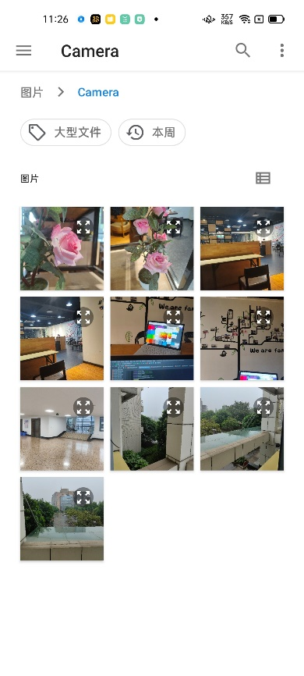 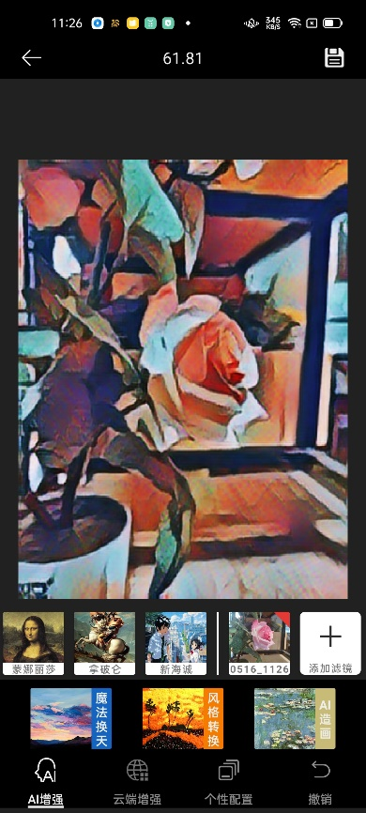

### 修改本地模板

长按本地模板，点击“命名”，输入新名称即可对模板进行重命名。点击“删除”即可删除该模板。

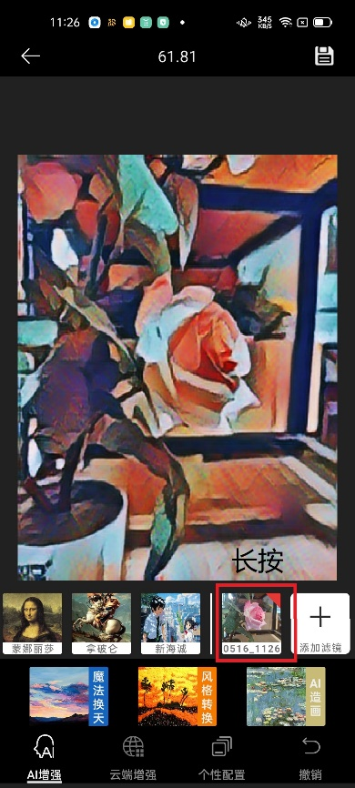 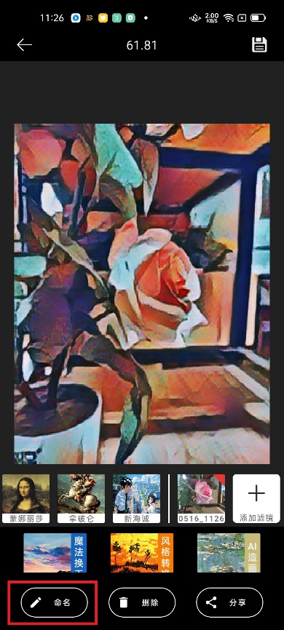 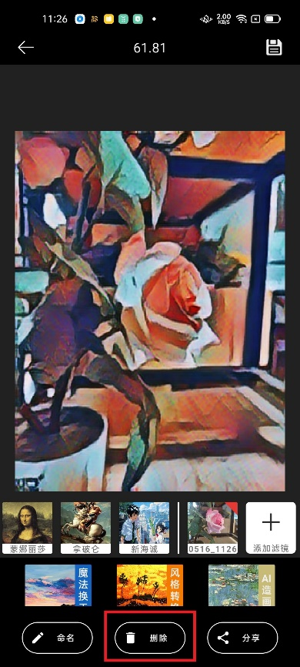

### 分享本地模板

长按本地模板，点击“分享”，即可获取一串字符串。用户可以复制该字符串，分享给朋友或保存。

 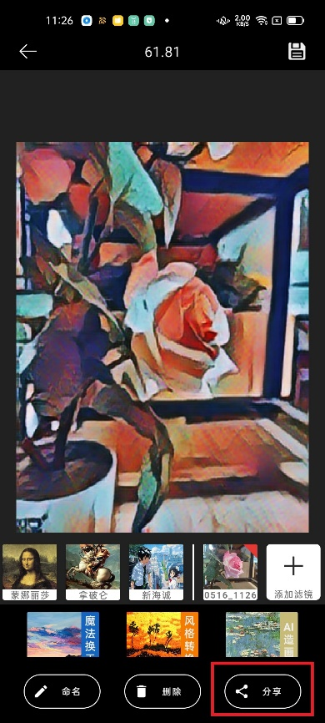 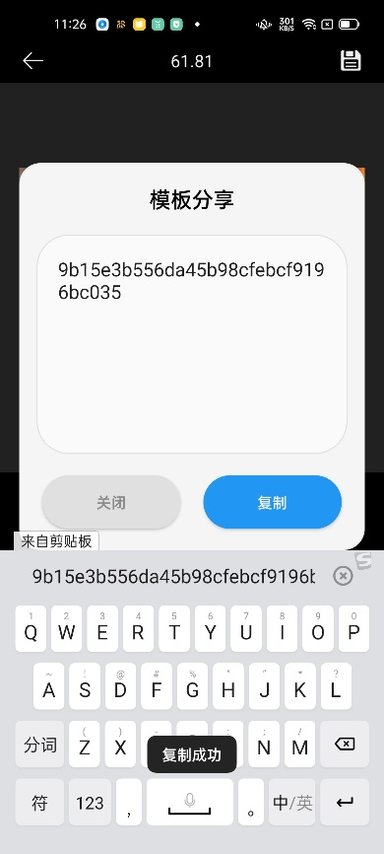

### 添加网络模板

用户点击“添加模板”，点击“网络”，输入“分享”功能生成的字符串，即可获得该字符串对应的网络模板。

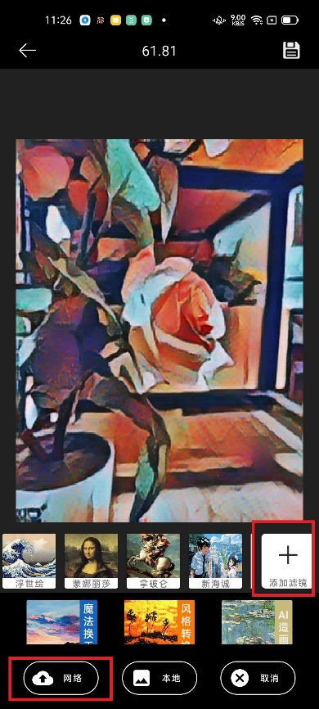 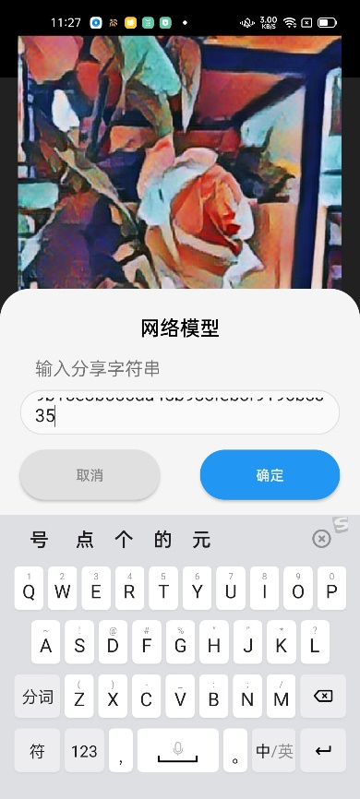 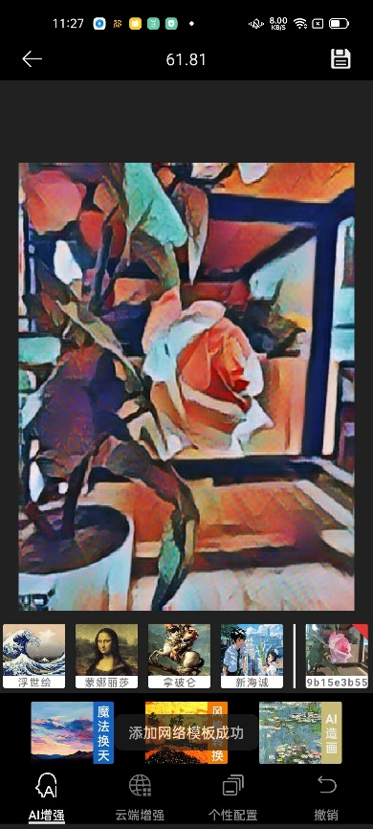

## 云端增强——智能去噪功能

用户在拍照或选择已有的照片后，点击智能去噪按钮，即可对图片进行去噪处理。

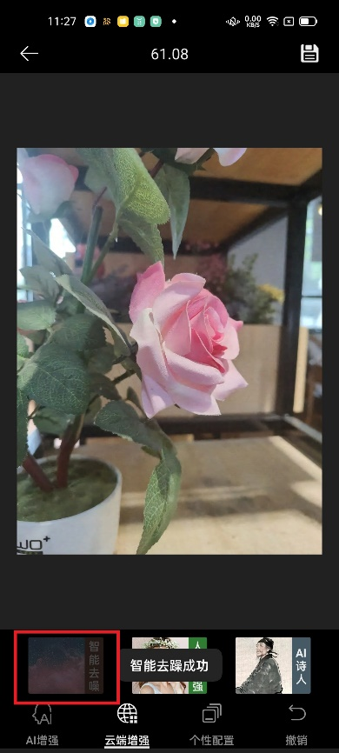

## 云端增强——人像增强功能

用户在选择带人像的照片或自己的自拍后，选择人像增强功能，即可对图片中的人像进行处理，自动修复人像中的斑点、皱纹、痘印、皮肤暗沉等瑕疵，使照片中的人像呈现出皮肤光滑白皙，没有斑点或皱纹等瑕疵的自然效果。

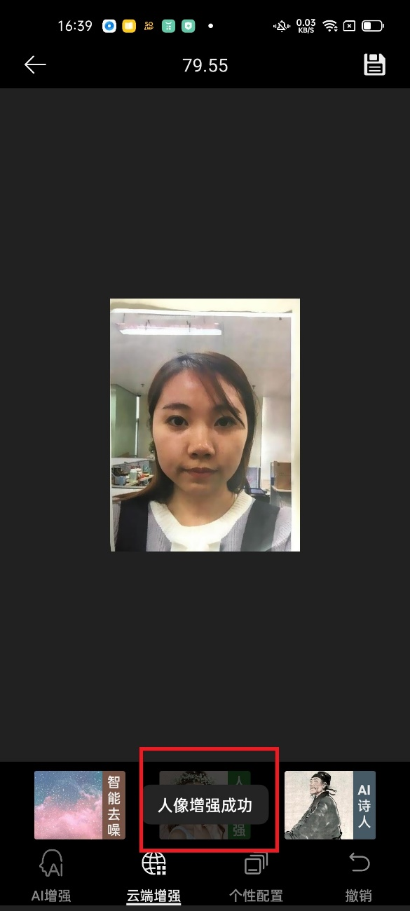

## 云端增强——AI诗人功能

用户点击AI诗人功能按钮，即可获得与图片相关的一段诗歌文案，以便分享到相应社交媒体。

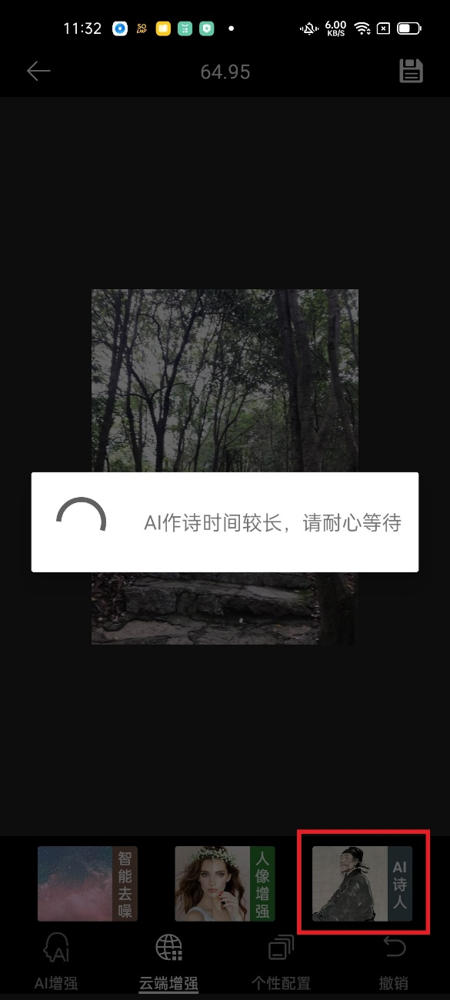 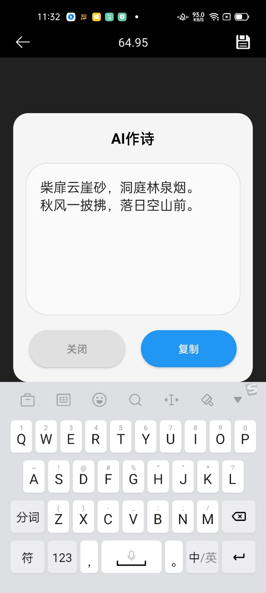

## 配置保存功能

要使用配置保存功能，需要先进行用户登录，之后在对图片使用一系列AI增强，云端增强的操作后，点击下方个性配置栏目。然后点击保存配置按钮，输入该配置的名称，点击确认将这些操作保存到云端。

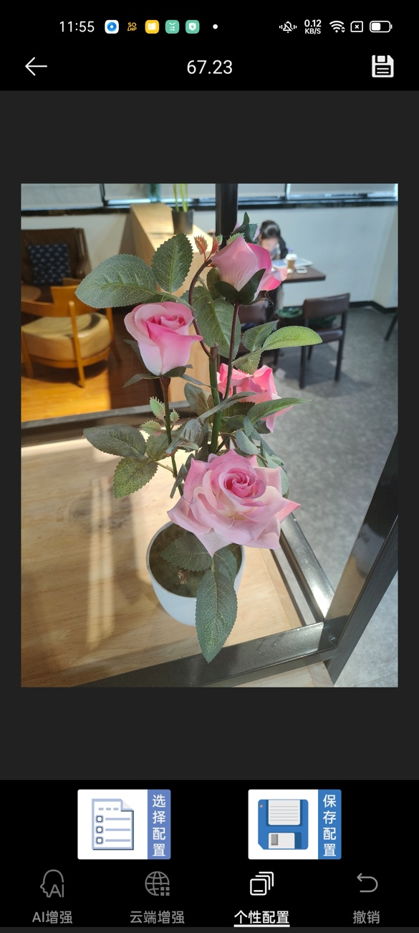 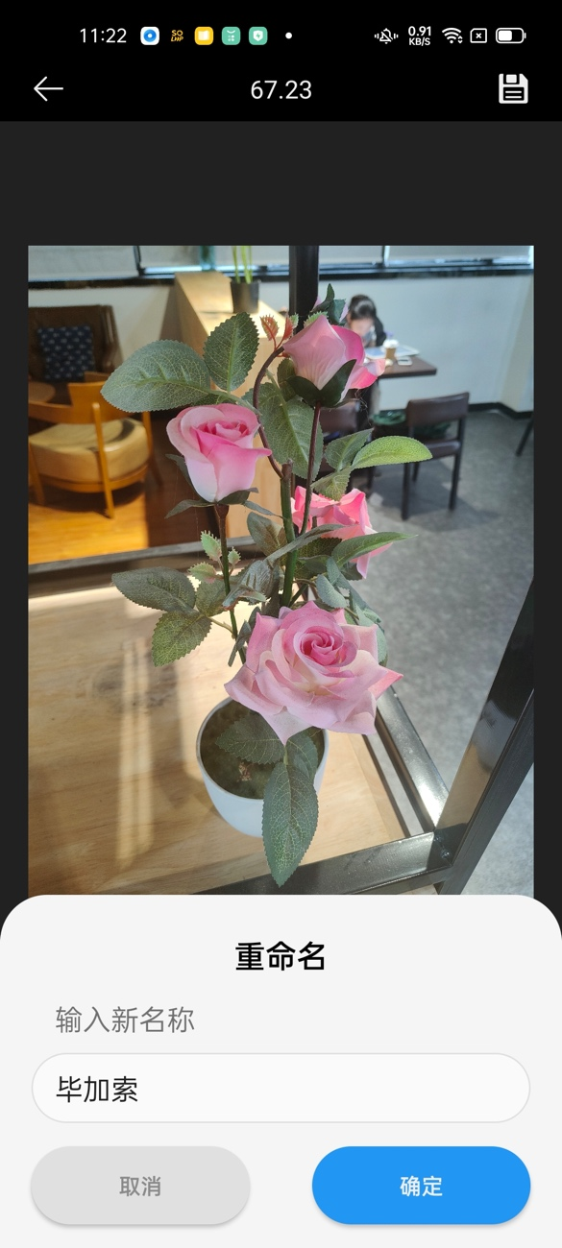

如果想使用之前保存好的配置，只要点击选择配置按钮，就会弹出配置选择弹窗，其中列出了之前您的账号所保存过的所有配置，每个配置都有三个按钮，最左边的按钮用来编辑该配置的名称，中间的按钮用来删除该配置，最右边的按钮用来使用该配置。

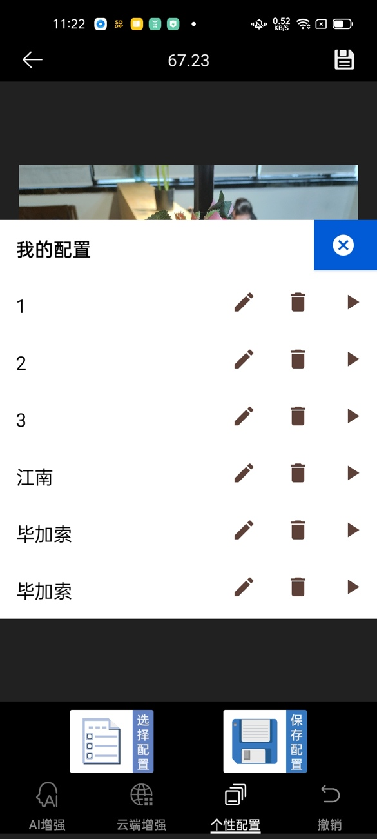 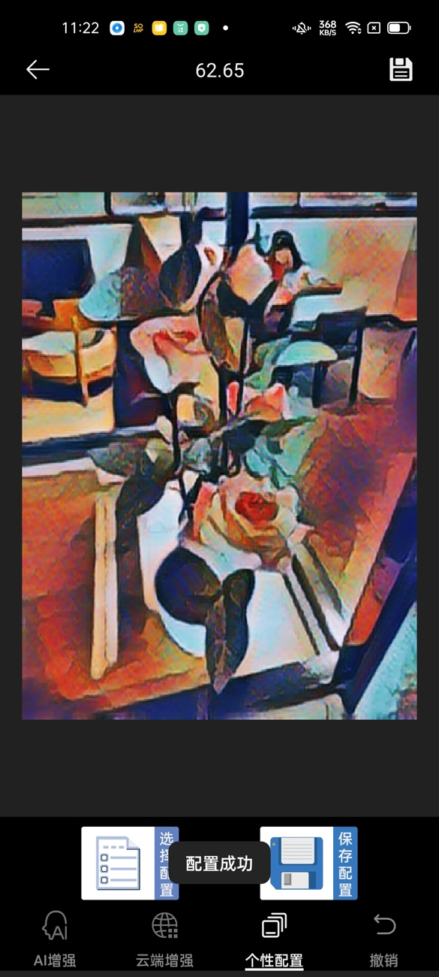

## AI工作室添加照片功能

### 添加照片

用户可以添加本地照片进入工作室，实时获得该图片的美学评分以作参考。用户点击该图片跳转到图像增强页面。

用户可以对自己选择的图片进行上述图像增强处理。

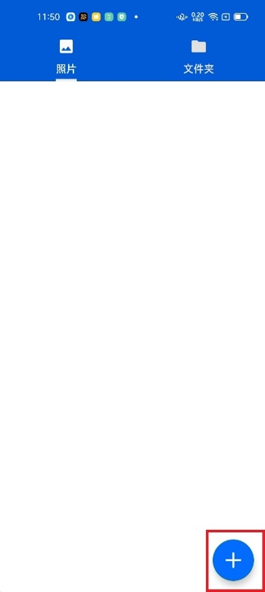 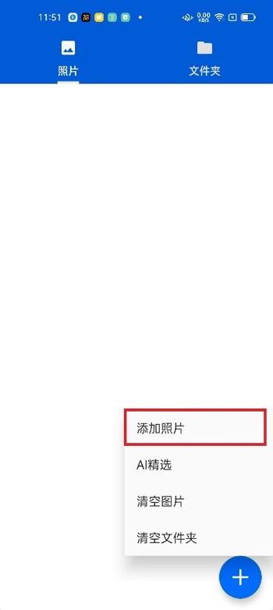 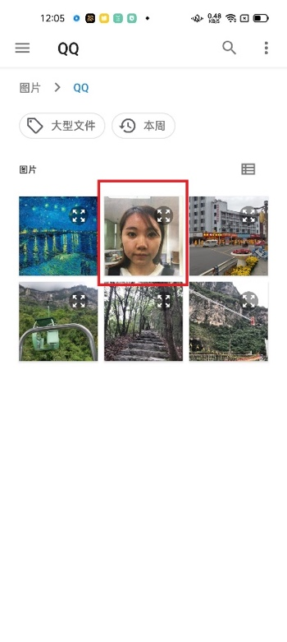 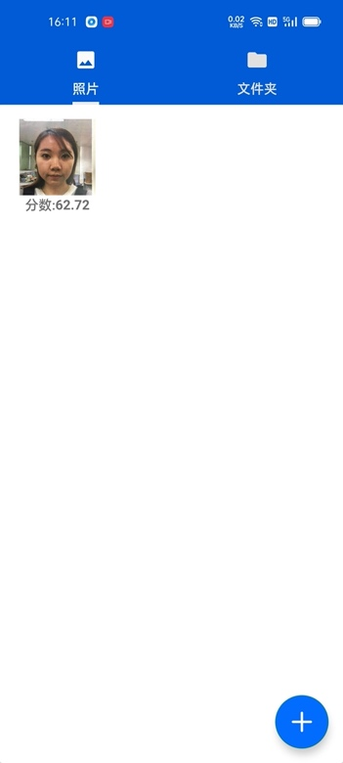 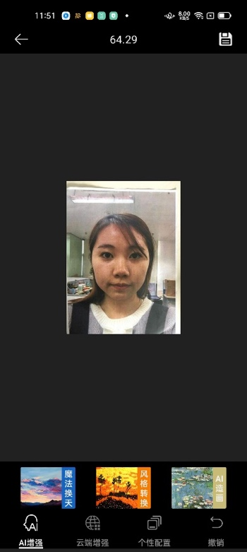

### 删除图片

用户可通过长按图片，点击图片进行删除。

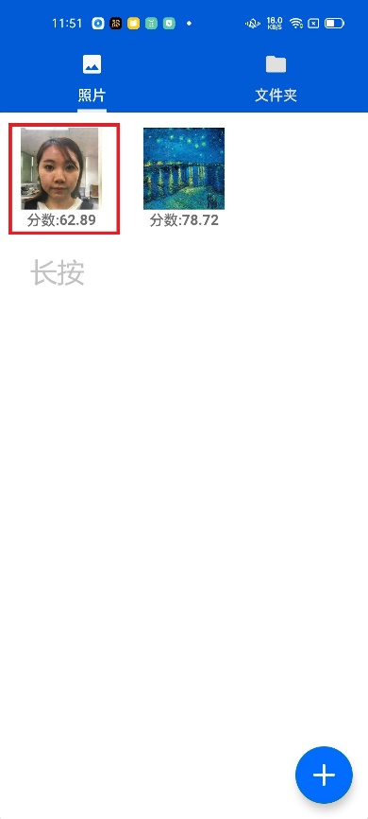 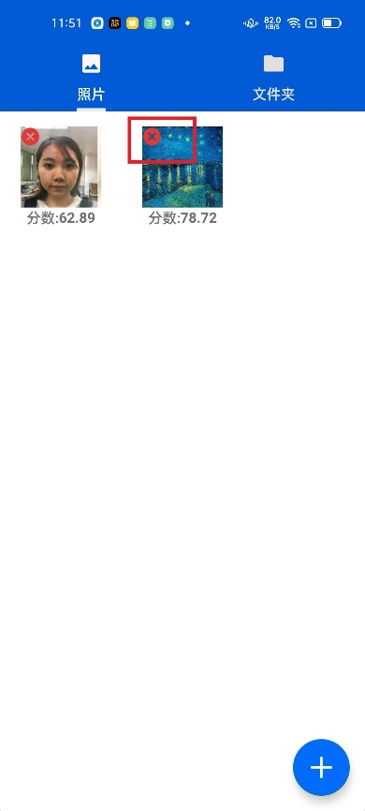 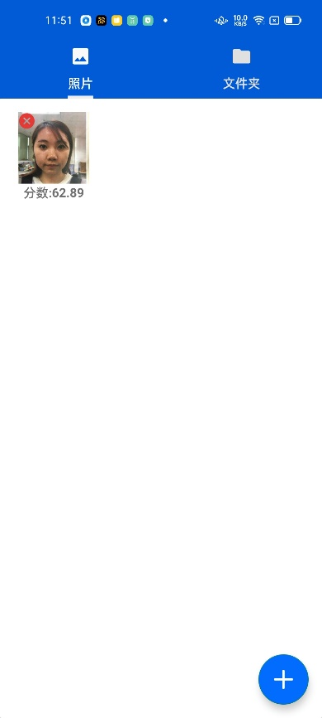

## AI精选文件夹功能

### 选择多张图片生成文件夹

用户可以在工作室中选择多张图片，系统将自动为用户生成一个文件夹存储这些图片，并调用AI Unit中的美学评价功能进行打分。图片将按分数由高到低依次排序。

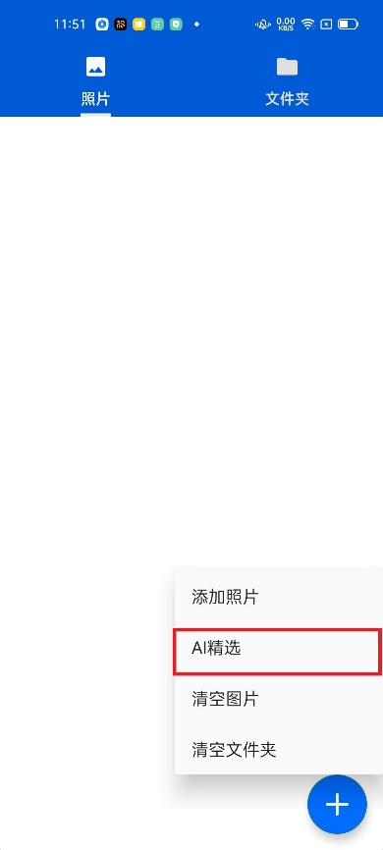 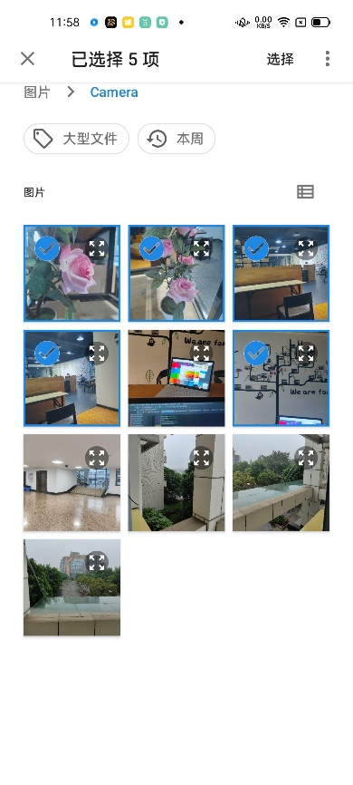 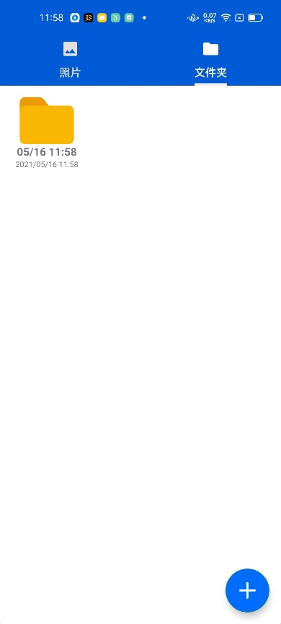

### 对文件夹进行重命名

用户可以长按文件夹，点击“重命名”，对文件夹进行重命名操作。

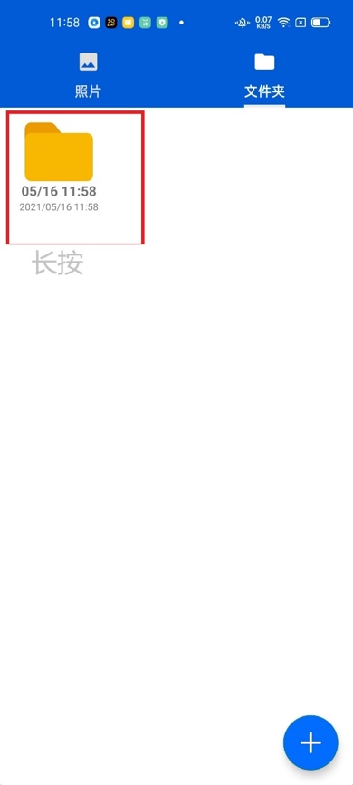 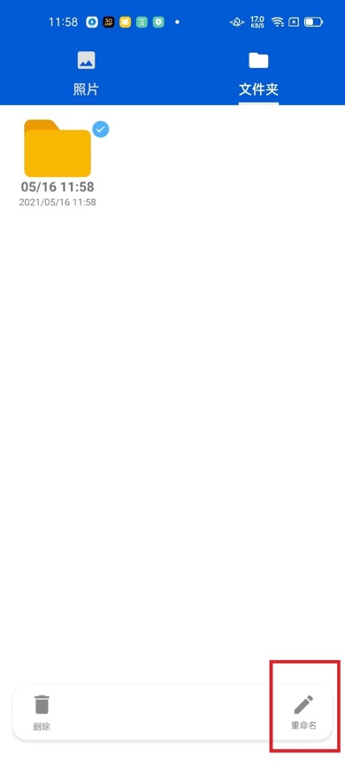

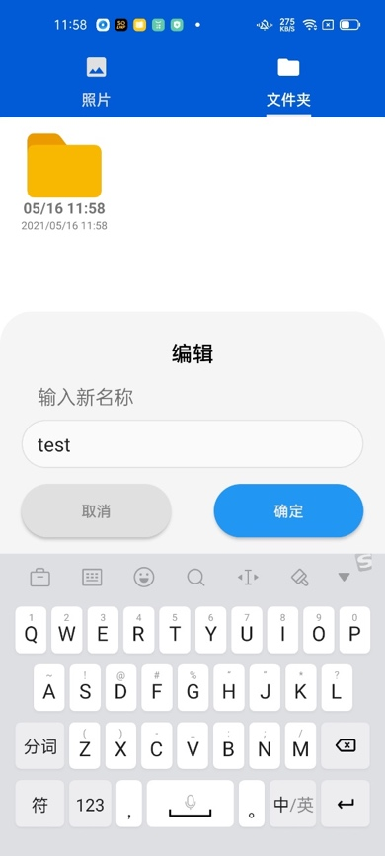 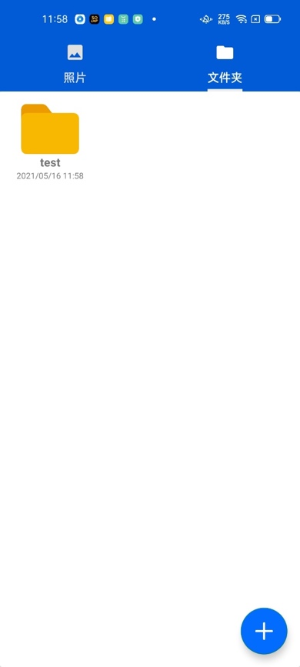

### 在文件夹中加入图片

在文件夹中点击“+”按钮，选择图片，即可加入到文件夹中。

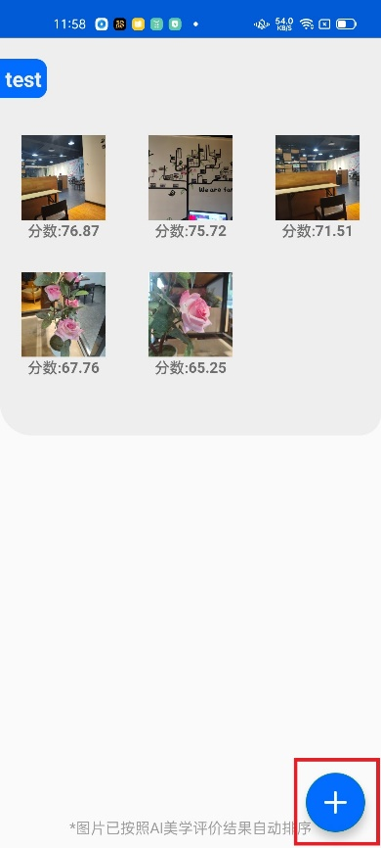 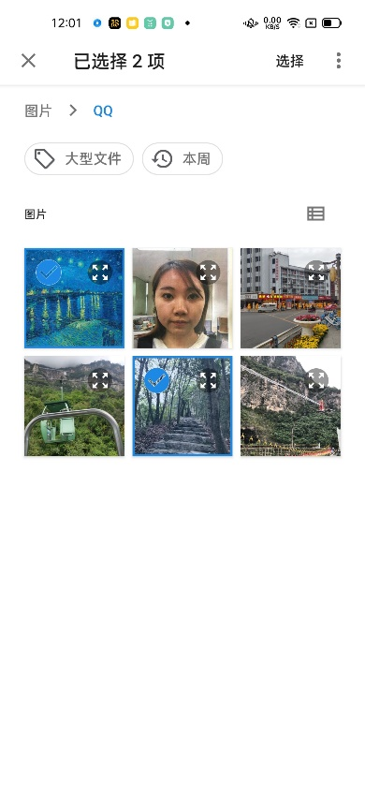 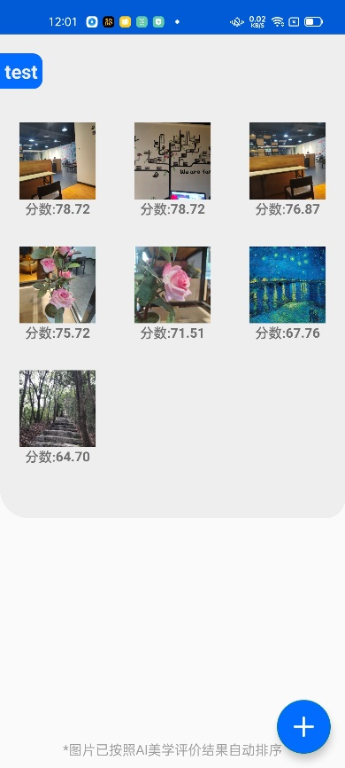

### 删除文件夹中的图片

在文件夹中长按图片，选中要删除的图片，点击“删除”即可删除图片。

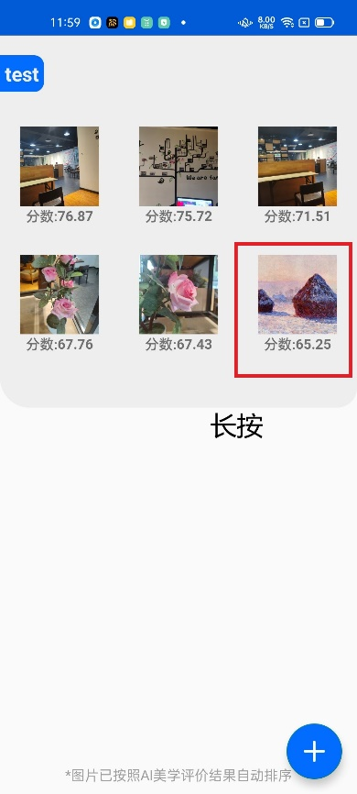 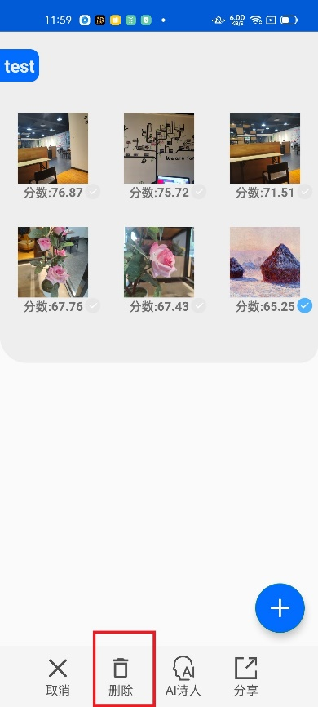 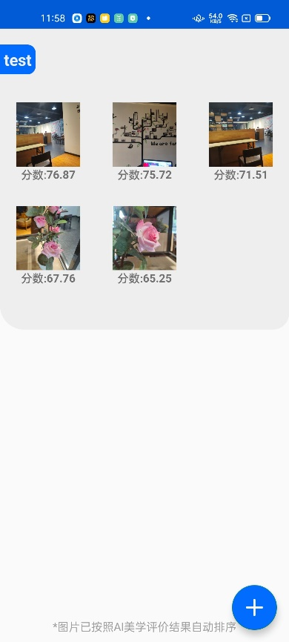

### 分享文件夹中的图片

在文件夹中长按图片，选中要分享的图片，点击“分享”即可将图片分享到社交软件中。

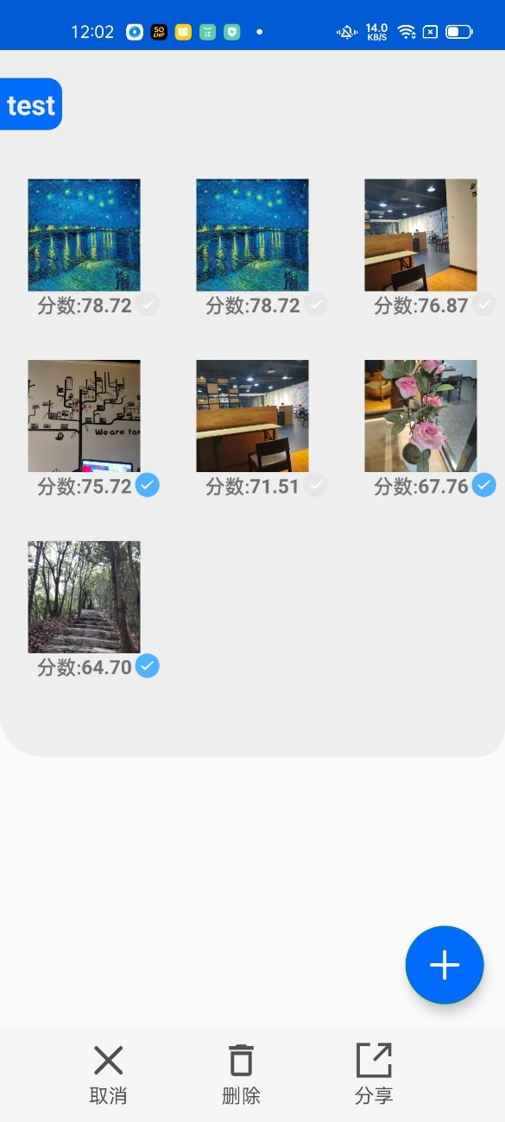 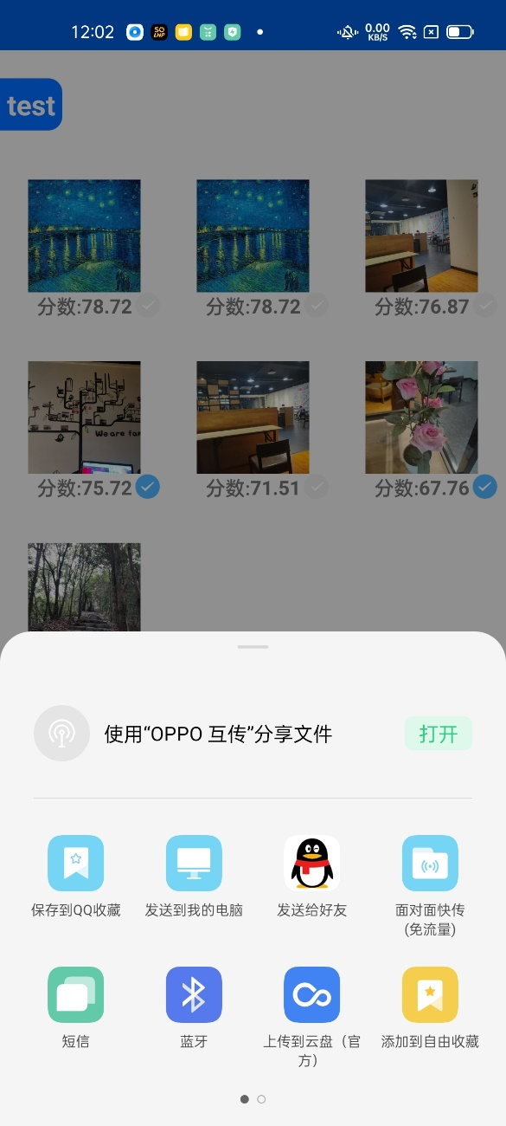

### 使用AI诗人功能

用户长按图片，当只选中一张图片时可以使用AI诗人功能，获得与图片相关的一段诗歌文案。

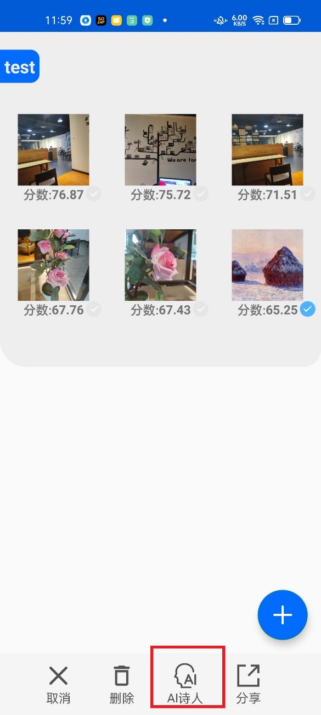 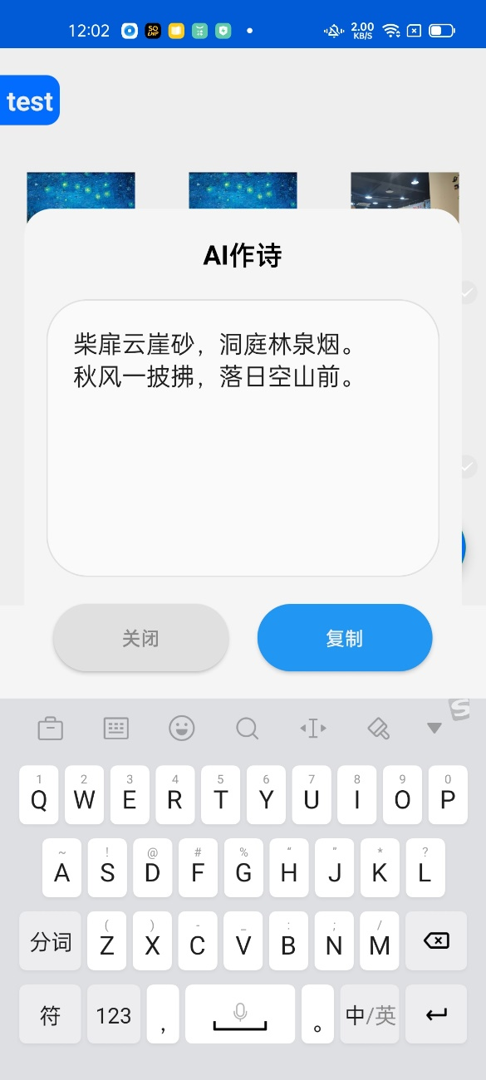

## 撤销重做功能

有时候，您可能需要撤销您的图片的处理操作，这时候就可以使用撤销重做功能，点击左侧的撤销按钮，图片即可返回到您处理前的状态，点击重做按钮，图片便会回到您处理后的状态，非常方便。

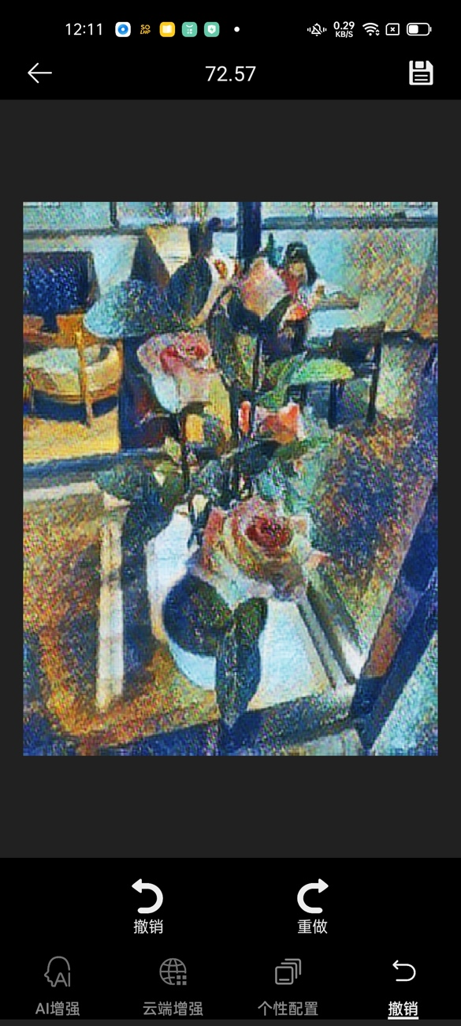 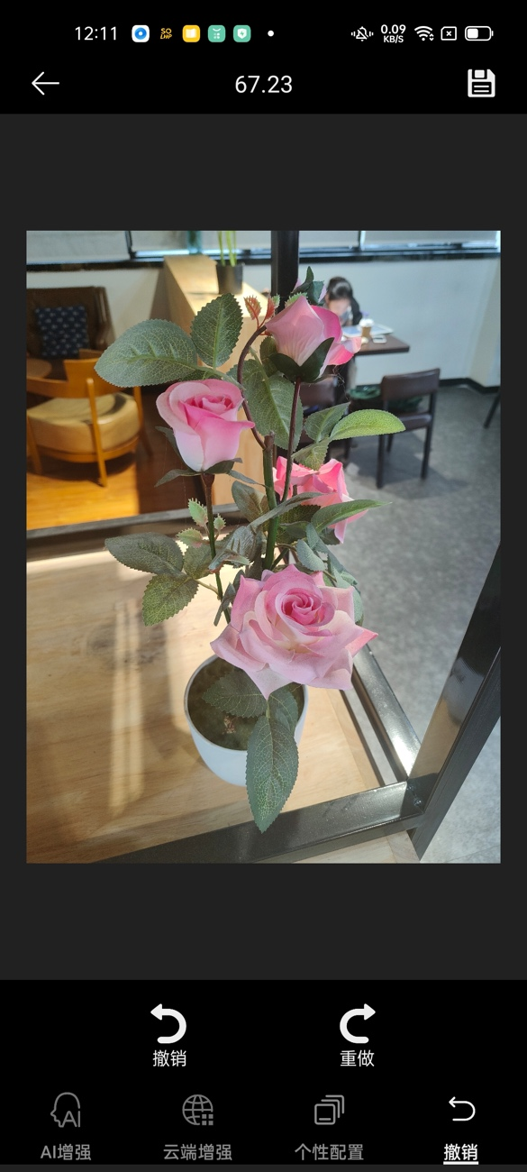

## 壁纸功能

为满足个性化需求，您可以通过点击更换壁纸按钮，从系统相册中选择喜欢的图片作为您APP的新壁纸，也可以通过点击默认壁纸按钮恢复到系统的默认壁纸。

